**まるき薬局　快誠堂　歴史**

大正12年10月　創業「丸喜大薬房」米沢市桂町

昭和12年　移転「丸喜薬局」米沢市松が岬①②

昭和50年　　新築改装　「丸喜薬局」　　　　　③

昭和62年　　千葉船橋に「快誠堂薬局」開局　　④

平成2年　　有限会社　快誠堂　設立､法人となる

平成元年　　米沢市松が岬スーパーキムラ

内にインショップ「まるきど

らっく」開店

平成4年4月　　千葉県船橋市の「快誠堂薬局」を

譲渡し、法人を米沢に移動

　　　　7月　丸喜薬局を有限会社快誠堂に合併。

　　　10月　まるき薬局林泉寺を米沢市林泉寺に開局　スーパーキムラ内のインショップで処方箋調剤始める

平成14年11月　隣地にまるき薬局を移転。

同時に県内初ドライブスルー薬局となる。⑤

平成16年11月　県内初インターネット販売薬局。

平成21年6月　初めての自社品オドジェルミン開発、

発売開始

平成22年1月　自社品オードラムール販売開始

平成22年6月　自社品ハダマモ販売開始

平成24年3月自社品オドジェルミンL130販売開始

平成25年４月　自社品オードラムールホワイト販売開始

平成28年3月　自社品オドジェルミスト販売開始

平成29年　県二番目の健康サポート薬局となる

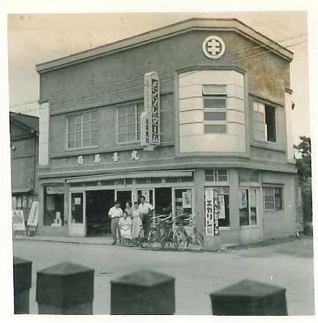①

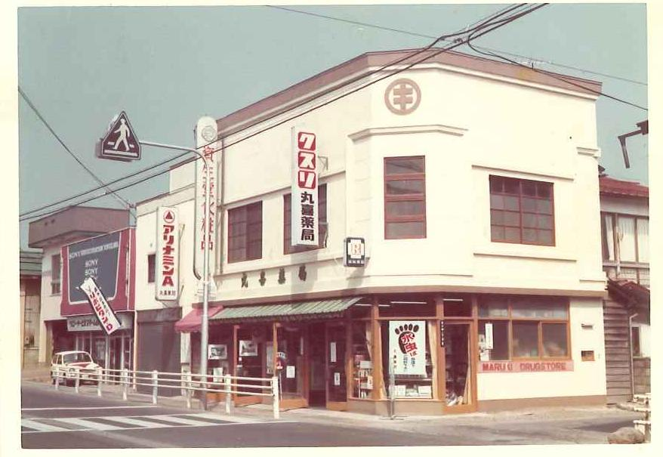②

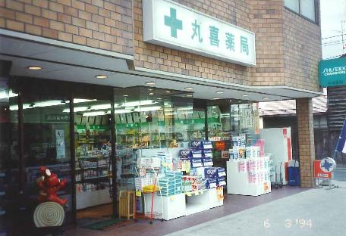③

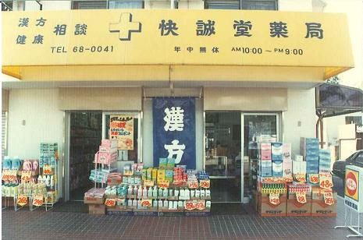④

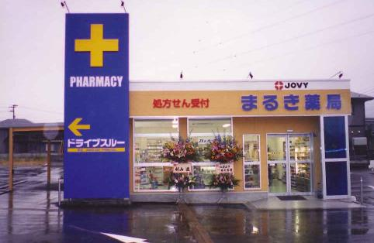⑤